Санкт-Петербургский политехнический университет Петра Великого

Институт компьютерных наук и кибербезопасности

Высшая школа «Компьютерных технологий и информационных систем»

**ОТЧЕТ по лабораторной работе №1**

по дисциплине «Базы данных»

**Выполнил:**

студент группы 5130902/20201 _____________ А. И. Сафонов

подпись

**Проверил:**

Кандитад тех. Наук., доцент ____________ С. А. Нестеров

подпись

«___»_____________ 2025г.

Санкт-Петербург, 2025

Оглавление

Создание новой базы данных 3

РАЗРАБОТКА ПОЛЬЗОВАТЕЛЬСКОГО ИНТЕРФЕЙСА: ФОРМЫ 13

Создание новой базы данных

Для создания новой базы данных выберите меню Файл →Создать → Новая база данных. В правой части окна укажите имя файла БД и его расположение, нажмите кнопку «Создать». Задание. Создайте новую базу данных.

Задание. Откройте Таблицу1 в режиме таблицы и создайте три новых поля, введя в первой строке таблицы сначала текстовое значение, затем число, а после дату в формате «дд.мм.гггг» (день, месяц, год с точкой в качестве разделителя). Перейдите в режим Конструктора, выбрав в главном меню соответствующую иконку (рис.А.1.1). Опишите, какие типы данных были автоматически назначены столбцам. Удалите Таблицу1, для дальнейшего выполнения лабораторной она не потребуется.

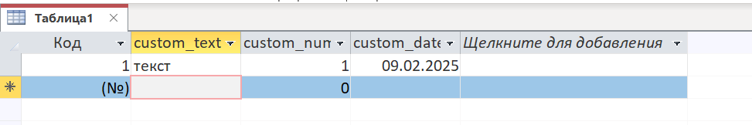

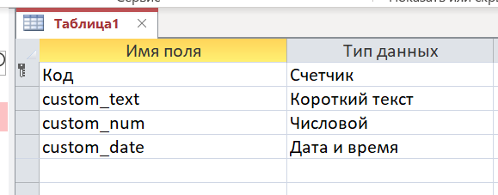

Для текстового значения будет назначен тип данных "Короткий текст"

Для числа будет назначен тип данных "Числовой".

Для даты будет назначен тип данных "Дата и время".

Задание. Откройте базу lib0.accdb, находящуюся доступную по ссылке со страницы с описанием лабораторной работе. В этой базе данных три таблицы, ознакомьтесь с их структурой. В ходе выполнения лабораторной работы нужно будет в новой базе воспроизвести созданную в образце структуру таблиц и поупражняться в экспорте и импорте данных из БД в Access.

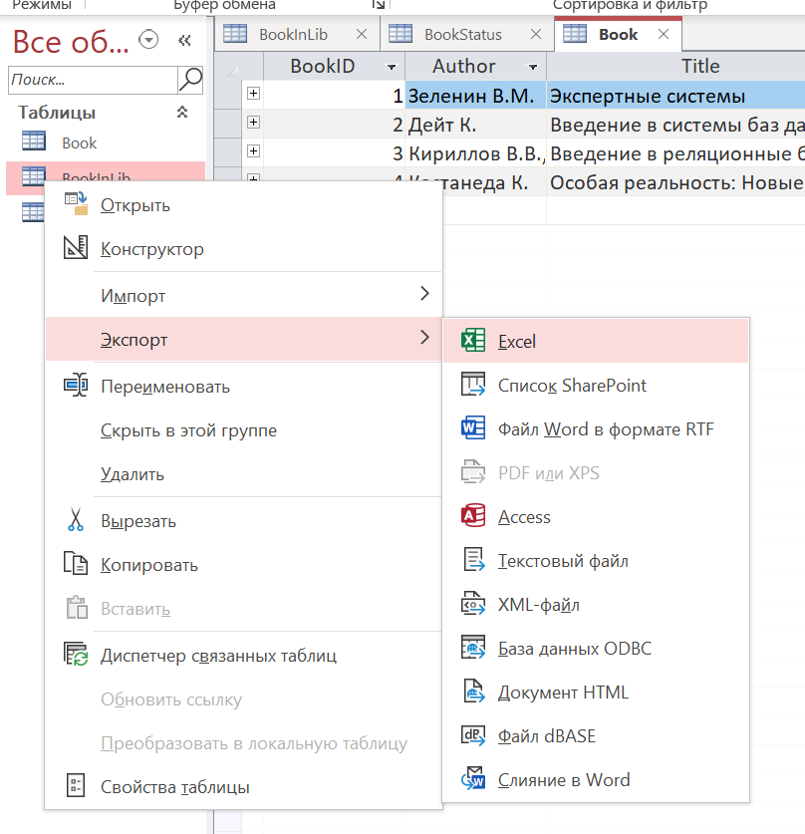

Экспортировать можно в разные форматы, экспортируем таблицу Book в Excel И импортируем в новую

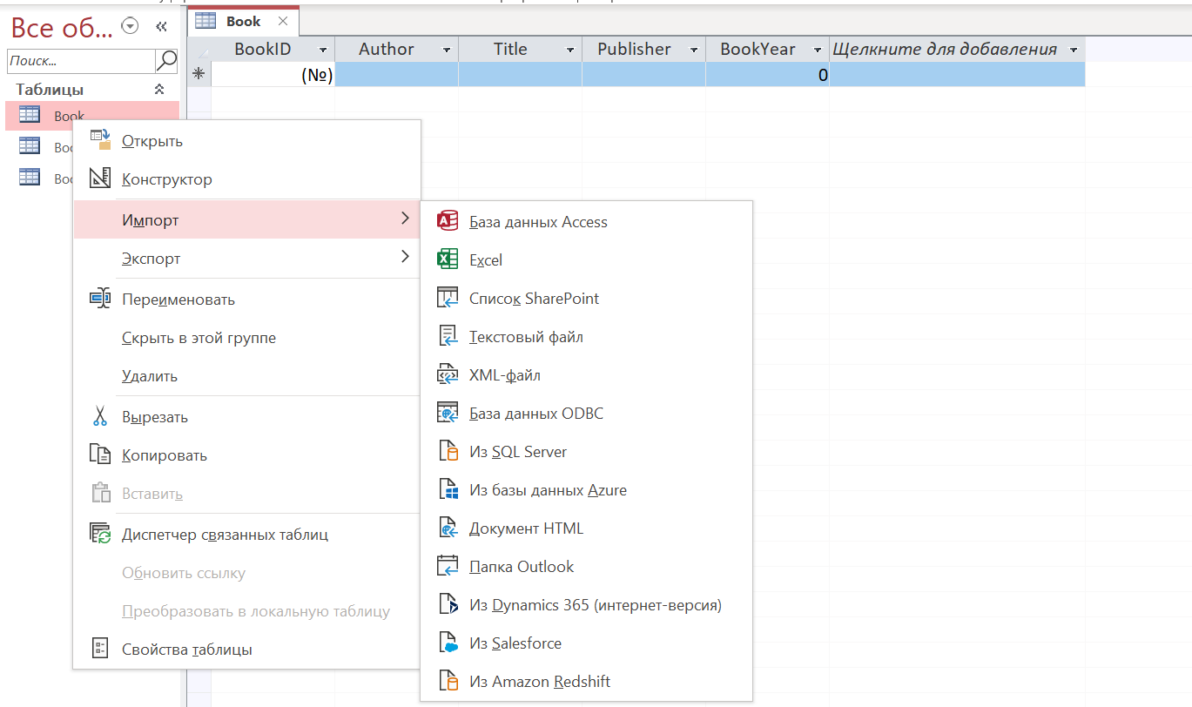

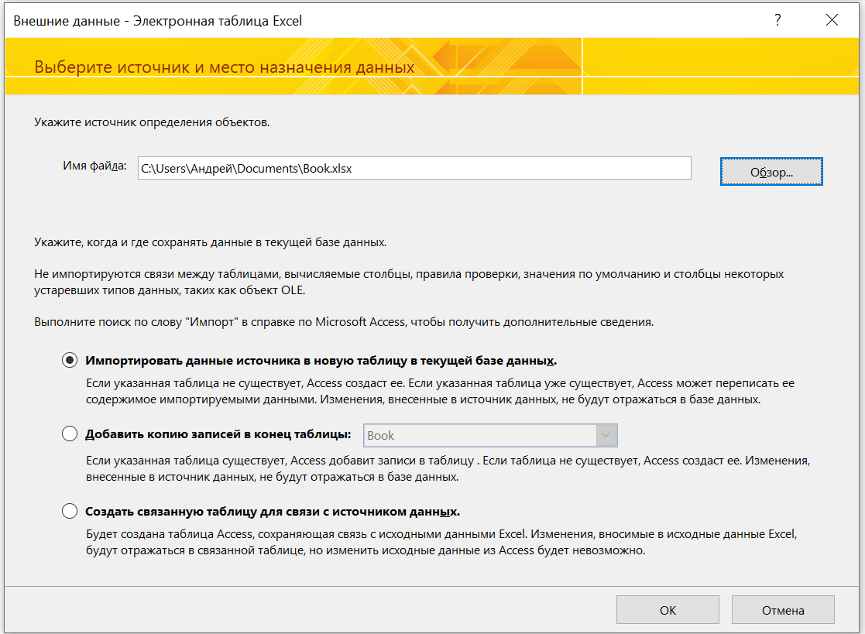

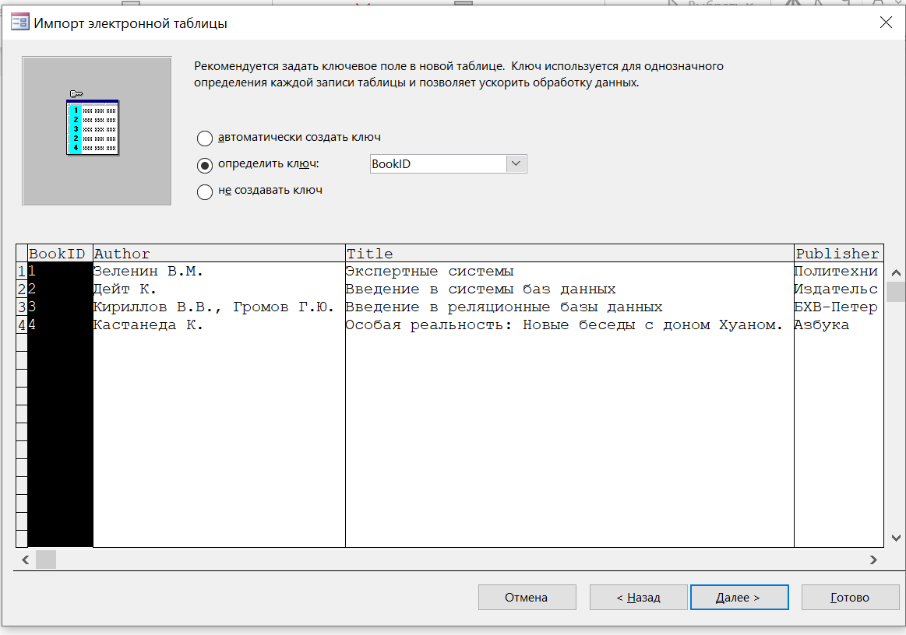

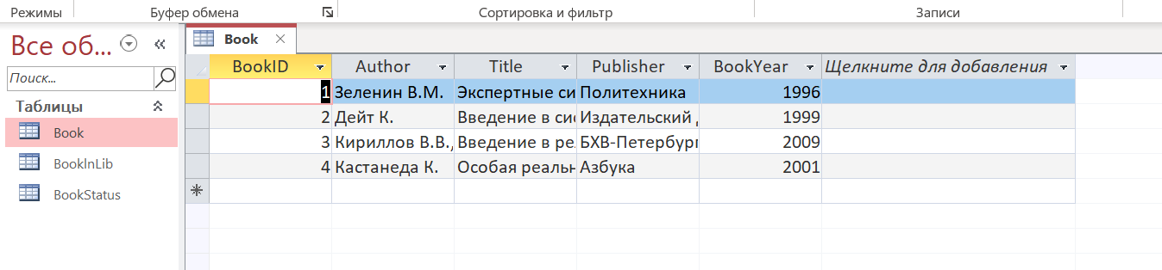

Импорт прошел успешно.

Экспортируем таблицу BookInLib и BookStatus в нашу бд с помощью базы данных Access. Используя этот метод нам не нужно промежуточное сохранение данных в файл, а экспорт происходит прямо в новую базу данных.

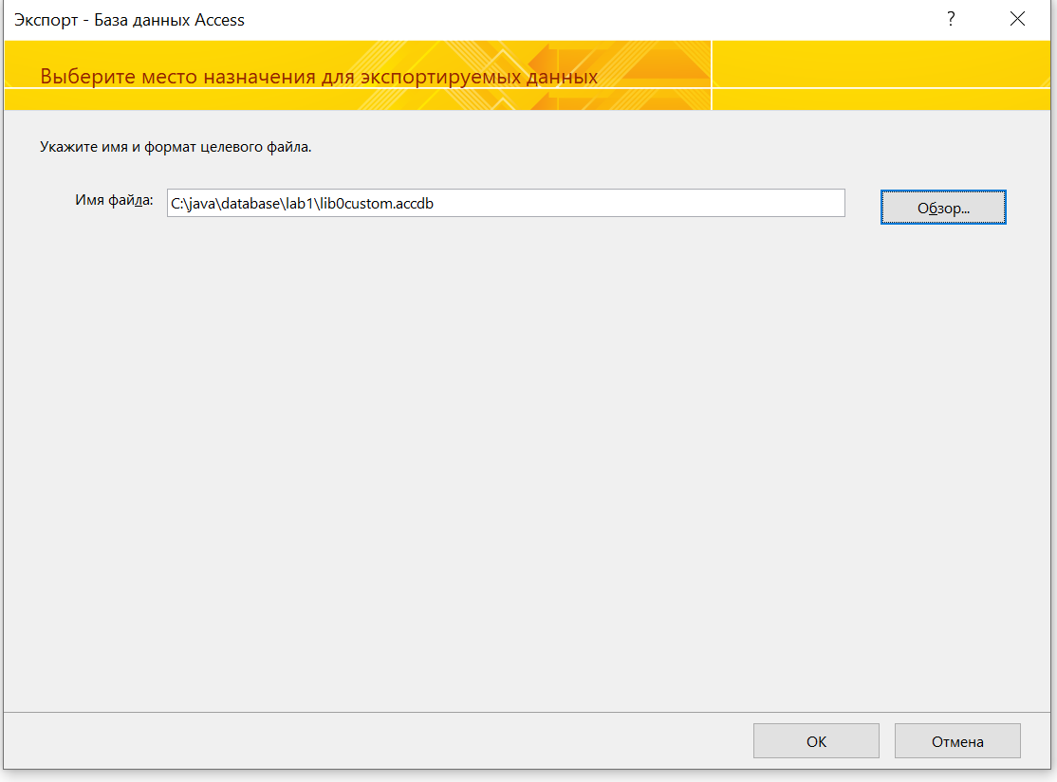

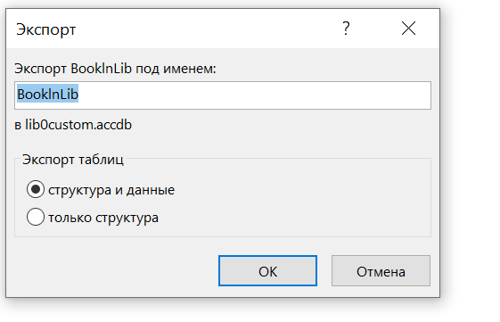

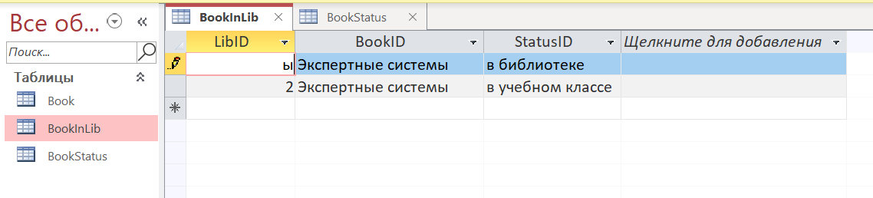

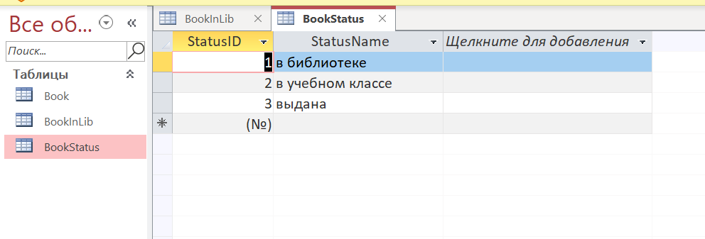

Задание. Вернитесь к недавно созданной пустой базе данных. На вкладке меню Создание нажмите пиктограмму Конструктор таблиц. Введите названия полей и их типы, как в образце. Определите первичный ключ таблицы. Обратите внимание, что поле Title является обязательным. Сохраните таблицу под именем Book.

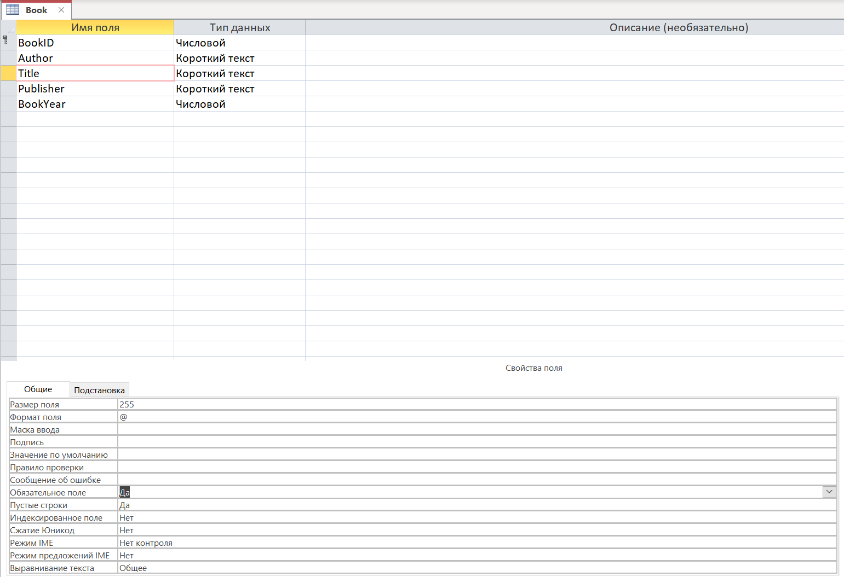

Задание. Задайте ограничение на значения поля BookYear и сообщение, указывающее на причину ошибки при вводе недопустимого года. В созданную таблицу внесите какие-нибудь значения и проверьте правильность работы ограничения.

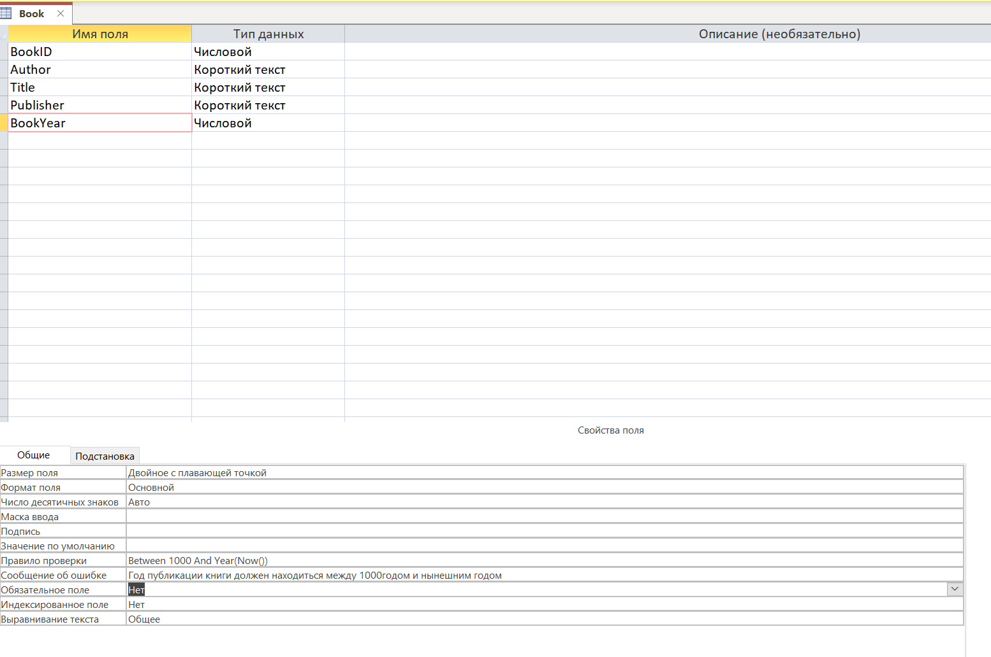

Задание. Следующей создайте таблицу BookStatus, в которой перечисляются возможные состояния экземпляра издания – он может находиться в библиотеке, в учебном классе или выдан на руки. В качестве первичного ключа используйте поле с типом Счетчик. Название статуса сделайте обязательным и потребуйте его уникальности.

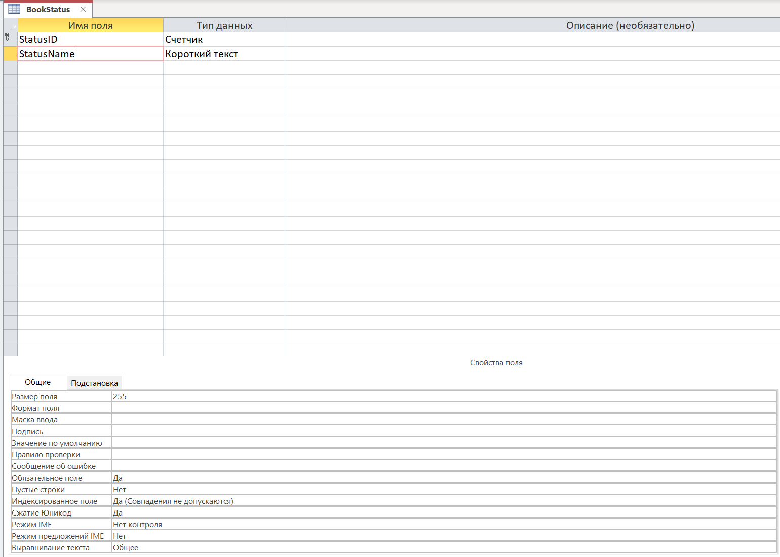

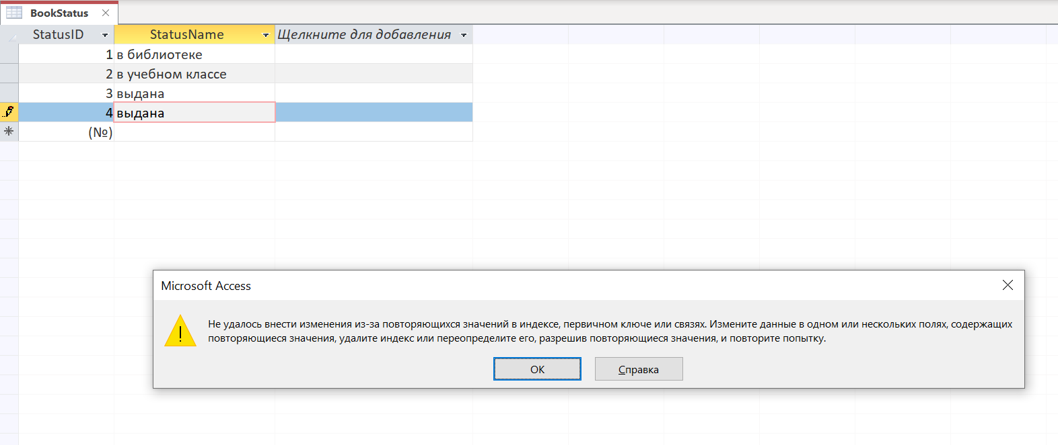

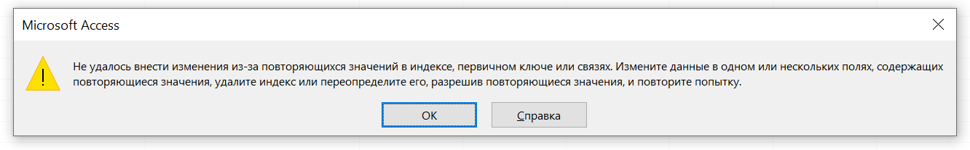

Задание. Создайте таблицу BookInLib и определите в ней поле LibID – уникальный номер книги, тип поля – Числовой, размер поля – Длинное целое (т.к. это значение будем задавать явно, тип Счетчик здесь не подойдет). Далее нам нужны два поля с тем же типом данных, в одном из которых будет храниться идентификатор, указывающий на издание, в другом – идентификатор, указывающий на состояние.

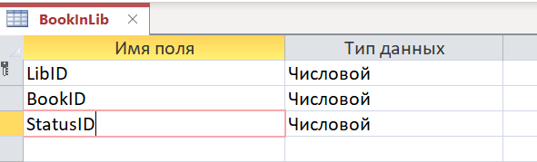

Задание. В соответствии с приведенным описанием создайте подстановку для поля BookID в таблице BookInLib. После окончания работы Мастера обратите внимание на вкладку Подстановка в свойствах этого столбца (рис.A.1.5). Сделанные настройки можно просмотреть и при необходимости подправить.

Задание. Самостоятельно определите подстановку с проверкой целостности данных для другого столбца таблицы (указывающего состояние книги) – он должен ссылаться на ключ таблицы BookStatus, а в выпадающем списке должно отображаться название статуса книги. Добавьте в таблицу BookInLib описание нескольких книг: проверьте работу созданных постановок.

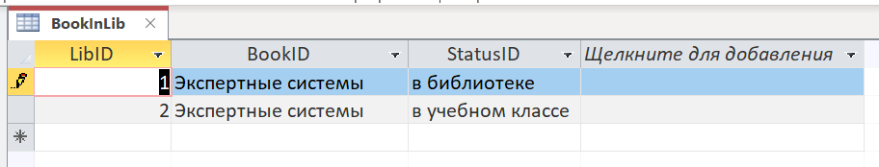

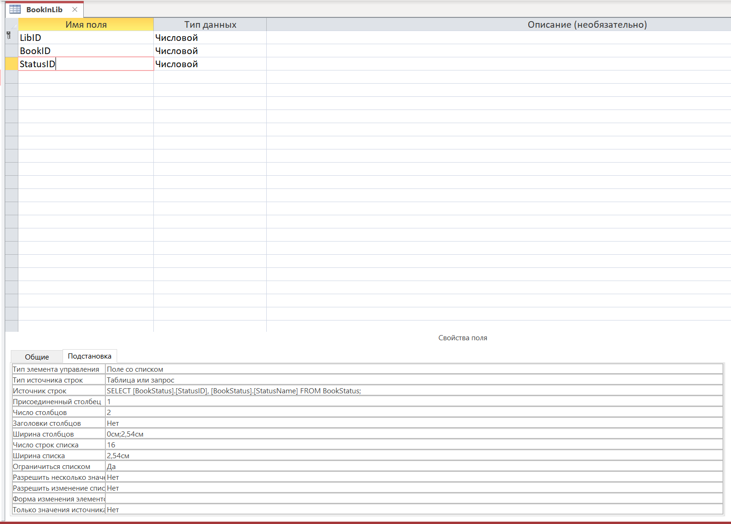

Задание. Откройте схему данных. Убедитесь, что созданные Мастером постановок связи между таблицами обеспечивают контроль целостности данных. Что означают опции «каскадное обновление связанных полей» и «каскадное удаление связанных записей» доступные при редактировании свойств связи?

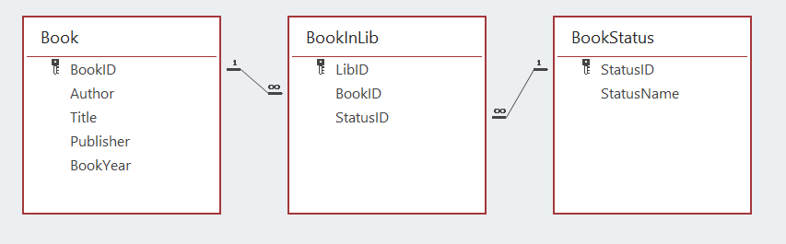

Обеспечение целостности данных: это опция не позволяет удалить запись в родительской таблице, если есть записи в других дочерних таблицах, ссылающиеся на родительский элемент. Так же он не дает поменять ключ в дочерней таблице на некорректное значение.

Каскадное обновление связанных полей: эта опция позволяет автоматически обновлять значения полей в связанных записях, когда происходит изменение значения в родительской таблице.

Каскадное удаление связанных записей: при активации этой опции удаление записи в родительской таблице автоматически приводит к удалению всех связанных записей в дочерней таблице.

Задание. Откройте базу, которая шла вместе с описанием работы. Откройте таблицу Book и в меню выберите Внешние данные → Экспорт в таблицу Excel. Сохраните таблицу в виде файла Excel. Посмотрите особенности структуры созданного файла Excel. Создайте новую базу и с помощью меню Внешние данные → Импорт электронной таблицы Excel поместите в базу ранее экспортированные данные. При этом сохраните в качестве первичного ключа таблицы поле BookID (в процессе импорта надо будет уточнить тип данных этого поля)



Экспортировать можно в разные форматы, экспортируем таблицу Book в Excel И импортируем в новую



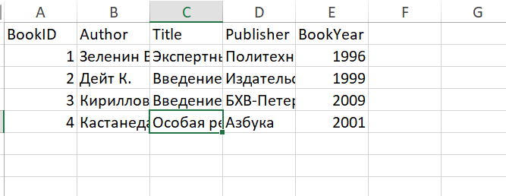







Импорт прошел успешно.

РАЗРАБОТКА ПОЛЬЗОВАТЕЛЬСКОГО ИНТЕРФЕЙСА: ФОРМЫ

Задание. В базе данных lib_1.accdb в соответствии с приведенным выше описанием и примером создайте новую форму. Не забудьте в заголовке формы поставить дату и время, а в примечании – надпись про справку. Введите через форму какие-нибудь данные. Посмотрите, как будет выглядеть форма при печати (Файл → Печать → Предварительный просмотр).

Задание. Самостоятельно создайте форму для редактирования информации о статусах книг.

Задание. Создайте составную форму для отображения информации об издании и текущем состоянии экземпляров книг в библиотеке.

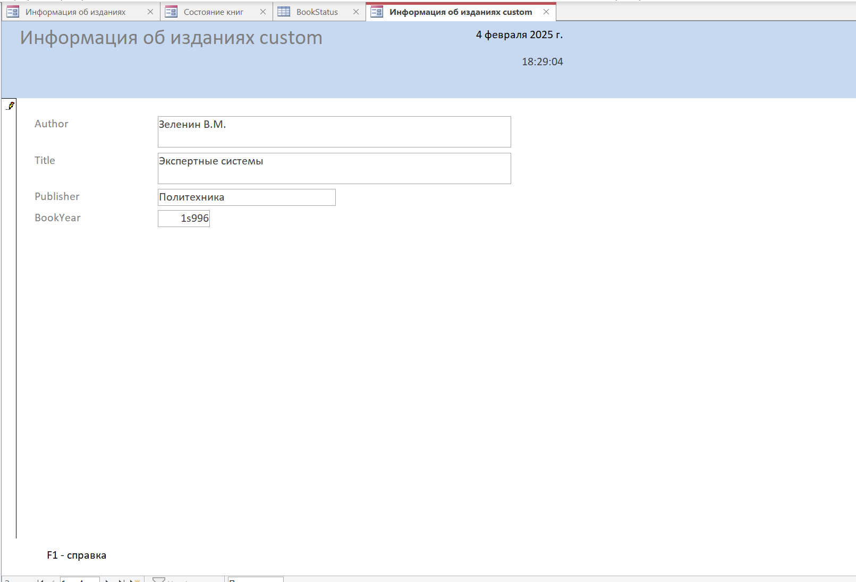

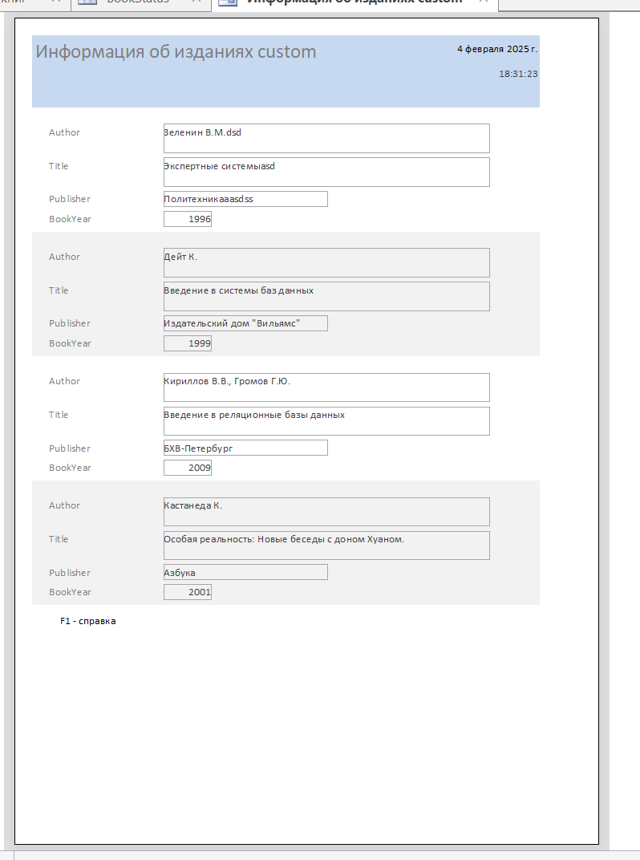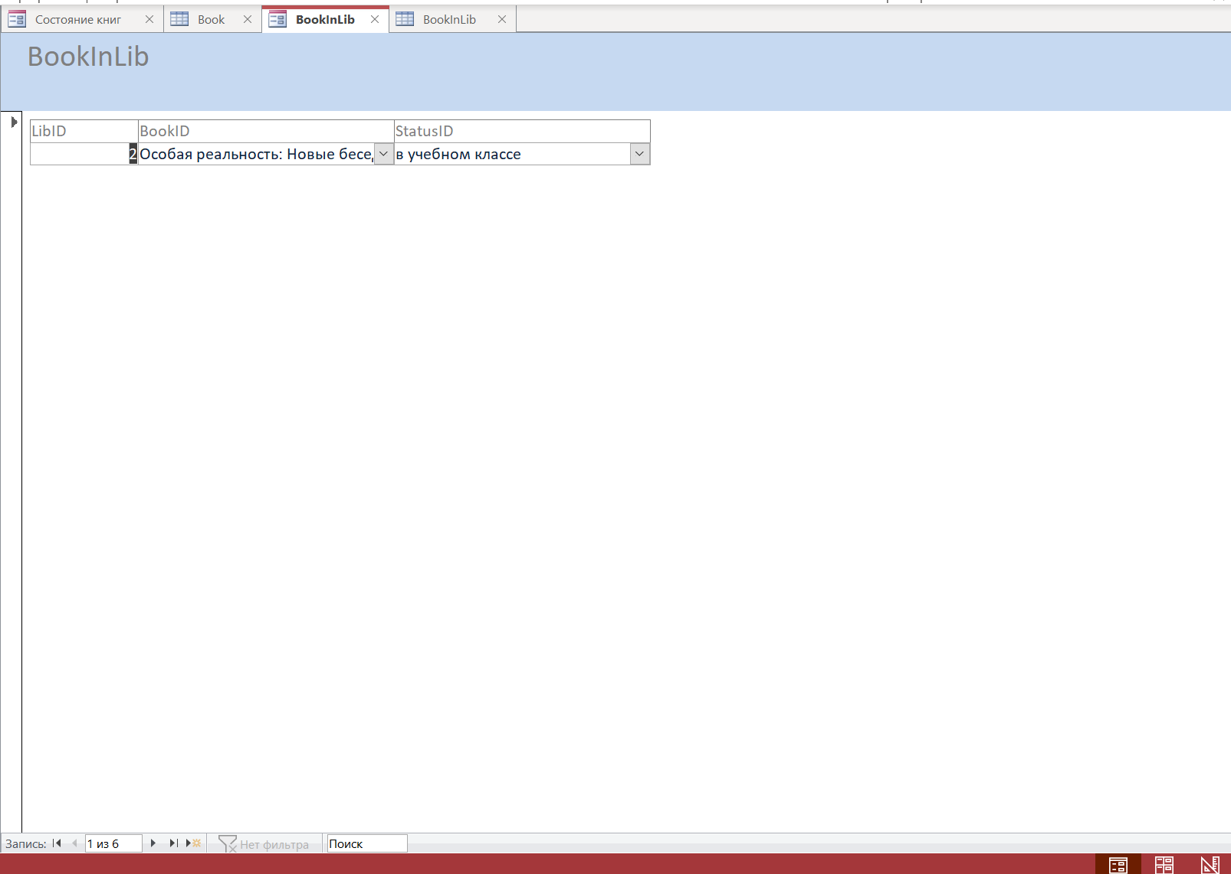

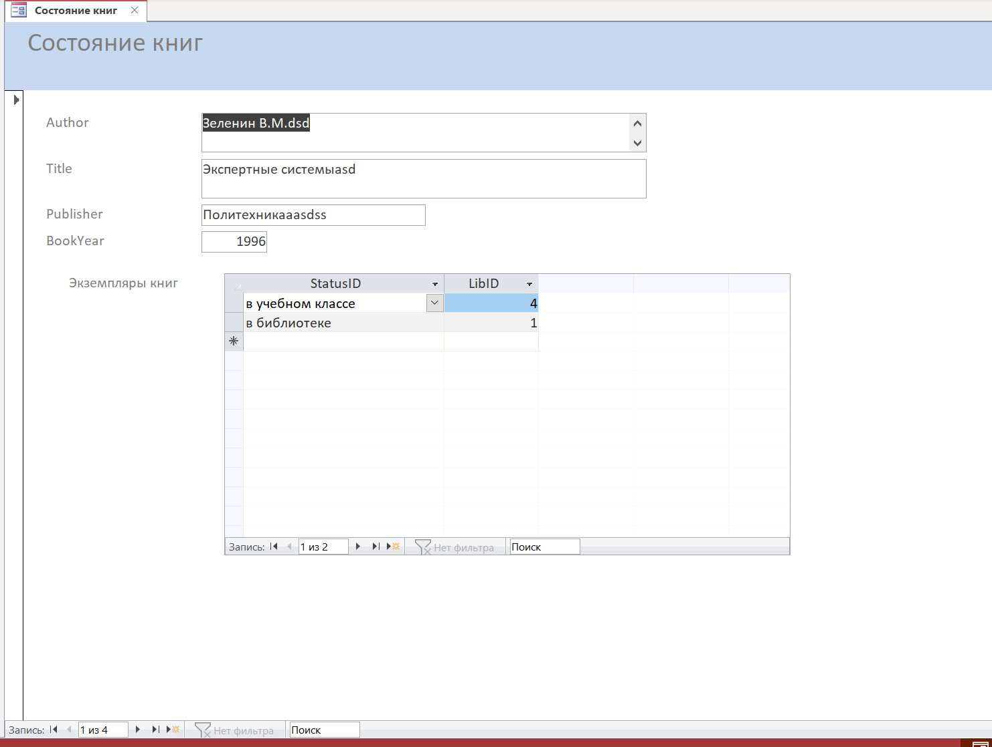

Задание. Самостоятельно добавьте на форму Информация об изданиях три кнопки, одна из которых позволяет удалить запись, другая − закрывает форму, третья – закрывает Access.

